DLRG • Ortsgruppe Rodenkirchen e.V. • Am Sandpfad 10 • 50999 Köln

Herr

Roman Tisch

Mainstraße 67

**50996 Köln**

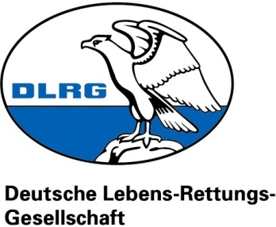

**Landesverband Nordrhein**

**Bezirk Köln**

**Ortsgruppe Rodenkirchen e.V.**

Geschäftsführung

Am Sandpfad 10

50999 Köln

E-Mail: [info@dlrg-rodenkirchen.de](mailto:info@dlrg-rodenkirchen.de)

Internet: [www.dlrg-rodenkirchen.de](http://www.dlrg-rodenkirchen.de)

Kürzel: 22-9999-GF

Dienstag, 22. November 2022

**Betreff: Sondermahnschreiben wegen Rücklastschrift, Mitgliedsnummer: 9999**

Sehr geehrter Herr Tisch,

wir haben gemäß der vorliegenden Einzugsermächtigung versucht Ihren Jahresbeitrag einzuziehen.

Leider konnte der Bankeinzug von Ihrem Konto IBAN: DE52370501981003502018 bei der Sparkasse KölnBonn (BIC: COLSDE33XXX) nicht ausgeführt werden, wodurch uns weitere Kosten entstanden sind.

Da wir unsere Ausgaben insbesondere für Haftpflichtversicherung, Schwimmausbildung, und Beitragsabführung an DLRG-Gliederungen durch die Beiträge finanzieren müssen, bitten wir um umgehende Überweisung des noch offen stehenden Jahresbeitrages in Höhe von

**EUR 70,00 für das Jahr 2022**

**+ EUR 5,00 Rücklastgebühr**

**______________________________________**

**= EUR 75,00**

auf das untenstehende Konto bzw. Barzahlung an der Kasse im Hallenbad Rodenkirchen am Montagabend.

Wir haben Ihre Beitragszahlung vorübergehend wieder auf „Barzahlung“ umgestellt, so dass keine unnötigen Kosten entstehen. Sollten Sie zukünftig wieder den Einzug per SEPA-Lastschriftmandat wünschen, so teilen Sie uns das bitte über das Formular auf unserer Homepage mit: www.dlrg-rodenkirchen.de/mitglied

Mit freundlichen Grüßen

Oliver Grunwald

Geschäftsführer